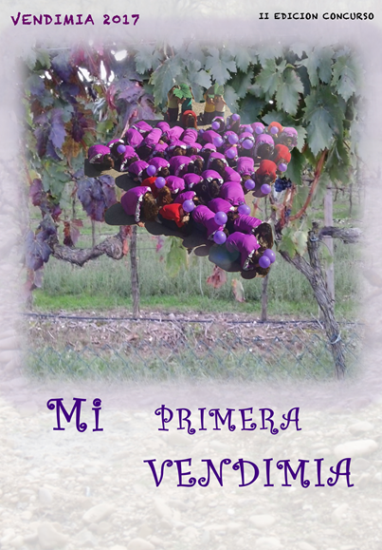

III EDICIÓN CONCURSO “MI PRIMERA VENDIMIA”
Bodegas Emilio Moro (2017-2018)

BODEGAS EMILIO MORO, en colaboración con la CONSEJERÍA DE EDUCACIÓN DE LA JUNTA DE CASTILLA Y LEÓN, convoca la III EDICIÓN DEL CONCURSO ‘MI PRIMERA VENDIMIA’, dirigido a los centros públicos y concertados de las nueve provincias. El objetivo del concurso es ayudar al alumnado a alcanzar las competencias requeridas al finalizar las etapas de la educación primaria y secundaria.
BASES DEL CONCURSO:

- ¿A QUIÉN VA DIRIGIDO?:

- Categoría A: 4º y 5º de Educación Primaria
- Categoría B: 1º y 2º de la ESO
- Categoría C: 1º de Bachillerato
PODRÁN PARTICIPAR, por aulas, el alumnado de todos los centros públicos y concertados de la Comunidad de Castilla y León, bajo la supervisión de un profesor.

- ¿EN QUE CONSISTE?

En función de la Categoría a la pertenezca podrán participar en una de las dos Modalidades que se detallan a continuación:

- Las aulas pertenecientes a 4º y 5º de Educación Primaria deberán realizar:

- 1/a un montaje audiovisual de 30 segundos (formato .MOV) o
- 1/b diseñar una camiseta (formato PDF).

- Las aulas de 1º y 2º de la ESO presentarán:

- 1/a una fotografía (formato .JPG) o
- 1/b un trabajo de técnicas mixtas.

- Las aulas de Bachillerato entregarán:

- 1/a un spot de 50 segundos (formato .MOV) o
- 1/b un gif (formato .GIF).

- Los formatos de presentación serán online y deberán enviarse al correo electrónico: mailto:miprimeravendimia@emiliomoro.com, indicando:

- Datos del centro,
- Nombre del aula y profesor responsable del trabajo.

- Los trabajos de técnicas mixtas se enviarán por correo ordinario a Bodegas Emilio Moro, Ctra. Peñafiel-Valoria, s/n 47315 Pesquera de Duero, Valladolid. En la parte exterior del sobre debe figurar la leyenda: III Edición del Concurso ‘Mi Primera Vendimia’.

En todos los casos, el estilo es libre.

- EL JURADO:
El jurado estará compuesto por cinco miembros. Dos de la Dirección de Bodegas Emilio Moro, dos miembros de la Consejería de Educación de la Junta de Castilla y León y un asesor externo perteneciente al Consejo Regulador de la Ribera del Duero.

- PREMIOS: Se otorgarán dos premios en cada categoría, uno por cada modalidad de trabajo:
- 1/a: Cheque de 700 euros para la adquisición de material escolar para el centro y visita a Bodegas Emilio Moro para la realización del Taller de Vendimia Infantil durante el mes de octubre.
- 1/b: Cheque de 300 euros para la adquisición de material escolar para el centro y visita a Bodegas Emilio Moro para la realización del Taller de Vendimia Infantil durante el mes de octubre.

- QUÉ VALORARÁ EL JURADO:
Creatividad, originalidad y la aplicación de elementos propios de la Ribera del Duero tales como la variedad de uva, el suelo o el clima.
El fallo del jurado se comunicará por teléfono al ganador y se hará público en las redes sociales de la Bodega durante la primera semana de junio. Los centros participantes aceptarán la decisión del jurado sin posibilidad de reclamación alguna sobre su fallo.

- CÓMO Y CUÁNDO INSCRIBIRSE: FASES

- 10 de octubre.
Publicación en la página web de la Bodega y comunicación a los centros.
- 8 de febrero al 26 de febrero.
Inscripción por parte de los centros a través de la página web emiliomoro.com
- 26 de febrero al 27 de abril.
Fase de desarrollo de los proyectos
- 2 de mayo al 25 de mayo.
Entrega de los trabajos participantes.
- 28 de mayo al 31 de mayo.
Valoración y fallo del jurado.
- Primera semana de junio.
Comunicación oficial a las aulas ganadoras.

DERECHOS SOBRE LOS TRABAJOS:
Bodegas Emilio Moro se reserva el derecho (no exclusivo) para reproducir en soportes informativos y promocionales propios y exponer de manera libre cualquiera de los trabajos ganadores y finalistas.
Los organizadores se comprometen, por su parte, a indicar el nombre de los autores cada vez que su imagen sea reproducida.

